Врач рекомендует

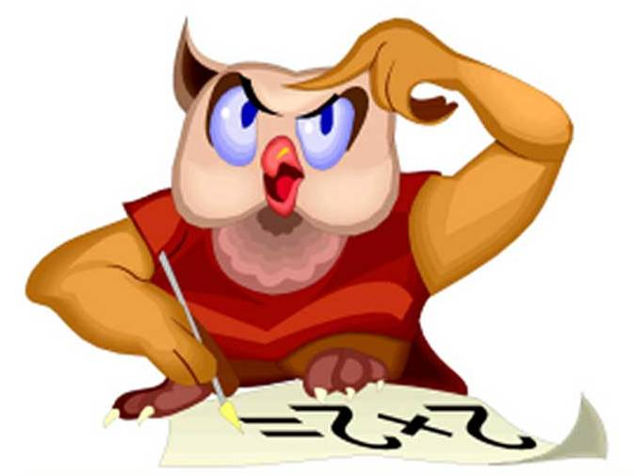
Все способы борьбы с головной болью

Даже у взрослых к середине напряжённого дня или к вечеру голова начинает раскалываться. Что уж говорить о школьниках! Они часто жалуются на головную боль в любое время дня, что однозначно свидетельствует о переутомлении и усталости. Отдых – главное лекарство от головной боли напряжения и мигрени, но есть и другие средства, которые с успехом заменяют фармпрепараты.
Жмите на точки
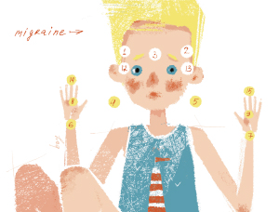

Обучите ребёнка приёмам точечного массажа. Делать его нужно сразу, как только голова начала побаливать. Чем раньше он сделан, тем эффективнее срабатывает.
Техника тут должна быть такая: 20 секунд массируете нужные точки круговыми движениями по часовой стрелке, постепенно усиливая воздействие, а затем ещё столько же – против неё, понемногу ослабляя нажим. Повторите с промежутком в 10 секунд.
Обратите внимание: парные точки нужно разминать одновременно (кроме расположенных на руках).
Точки 1 и 2 находятся в центре височных ямок.
3 – между бровями.
4 и 5 – по бокам от шейного отдела позвоночника на уровне мочек ушей.

6 и 7 – на тыльной стороне кисти у основания складки между прижатыми большим и указательным пальцами.
8 и 9 – посередине кожной перепонки между теми же самыми пальцами, но только раздвинутыми.
10 и 11 – сзади посередине голени в месте перехода ахиллова сухожилия (оно прикрепляется к пятке) в икроножные мышцы.
12 и 13 – на линии, соединяющей наружный угол глаза с местом, к которому сверху прикрепляется ушная раковина. По 3–4 раза надавливайте на точки кончиками среднего, указательного и безымянного пальца с каждой стороны.
14 и 15 – подушечки средних пальцев.
Разминайте сначала левую, а затем правую руку.
Займитесь массажем
Ломит виски?
Смажьте их ментоловым карандашом и разотрите их кончиками указательных пальцев круговыми движениями с двух сторон. Вместо ментолового карандаша можно использовать настойку валерианы, мятные или камфорно-валериановые капли.
Кончиками пальцев рук 2–3 минуты разминайте школьнику кожу головы от темени к вискам. Движения пальцев должны быть круговыми – сначала по часовой стрелке, а затем против неё.
Боль сосредоточена в области лба?
Сделайте массаж надбровных дуг, разминая брови, интенсивно пощипывая и немного оттягивая их.
После этого нужно положить ладони на лоб – так, чтобы кончики пальцев соприкоснулись в центре, и аккуратно, стараясь не растягивать кожу, помассировать её до появления приятного тепла.
Беспокоит тяжесть в затылке?
Пусть школьник сядет на стул с удобной спинкой, слегка откинет голову назад, опустит плечи и подушечками сомкнутых пальцев мягко, без нажима, в течение минуты поглаживает боковые поверхности шеи от нижней челюсти к ключицам.
Можно помассировать круговыми движениями пальцев правой руки несколько минут по часовой стрелке кожу затылка на границе роста волос, затем столько же времени растирать затылок движениями вверх-вниз.

Раскалывается вся голова сразу?
Разделите волосы ребёнка на 6–8 проборов в направлении их роста. Поставьте подушечки всех пяти пальцев вдоль пробора (каждую руку со своей стороны) как можно ближе к корням волос. Сделайте 3–4 лёгких поглаживания ото лба к затылку, а после этого столько же круговых движений по часовой стрелке, не только надавливая на кожу, но смещая и растягивая её. Аналогичным образом массируйте каждый пробор от макушки к вискам.
А вот приём самопомощи, который пригодится ученику, если головная боль разыграется внезапно, когда мамы рядом не будет. Захватив небольшую прядь волос у основания, нужно потянуть за неё, пока не почувствуется лёгкая боль.
Пройдясь подобным образом по всей шевелюре, необходимо переключиться на другой приём: подушечками пальцев около минуты барабанить по волосистой части головы, спускаясь от макушки к вискам и затылку. После этого следует прижать ладони к щекам и пригладить волосы по направлению к затылку. От него нужно двигаться по шее до угла нижней челюсти, затем к подбородку и вверх ко лбу.
Пейте целебный чай
От тяжёлой головы поможет чай из трав, обладающих свойствами анальгетиков. Слегка обжарьте корень одуванчика, смешайте его с равными частями мелиссы и крапивы глухой, растолките в ступке (а можно и в кофемолке смолоть), залейте чайную ложку сбора стаканом кипятка в заварочном чайнике, укройте его тёплым платком и настаивайте часика два. Пусть ребёнок пьёт такой напиток по стакану утром и днём и по 2 стакана вечером.
Возьмите 1–2 столовые ложки сухих побегов чёрной смородины на стакан кипятка, нагревайте 30 минут, настаивайте столько же под крышкой в тепле, процедите и дайте ребёнку выпить полстакана.
Обратитесь к дыхательной гимнастике
Подробно объясните, как такая гимнастика делается. Необходимо ровно дышать через нос, затем закрыть глаза, расслабить мышцы лица (при этом нижняя челюсть чуть-чуть отвиснет), а затем по очереди – мускулатуру шеи, плечевого пояса, груди, спины, рук, живота, бёдер, ягодиц, голеней и стоп. В состоянии покоя рекомендуется пребывать не менее 2–3 минут, а после стоит немного прогуляться.

Бабушкины средства
- Приложите к вискам ломтики нарезанного тонкими кружочками лимона.
- Закапайте в уши 2–3 капли оливкового масла или вложите в них на несколько часов ватные жгутики, пропитанные свежевыжатым свекольным соком.
- Съешьте на ночь 2–3 зубчика чеснока.
- Поставьте на лоб и виски зелёный «компресс» из свежих листьев капусты.
- Горсть цветков ромашки залейте стаканом кипятка, доведите до кипения и нагревайте на слабом огне 15 минут. Процедите, отожмите, пропитайте горячим настоем льняную салфетку и приложите ко лбу ребёнка.
- Натрите на мелкой тёрке 2–3 картофелины, выжмите сок, дайте ребёнку полстакана.
- Разбейте в стакан свежее яйцо, залейте его кипящим молоком доверху, быстро размешайте и, слегка остудив, дайте напиток школьнику.
- Приготовьте настой пустырника. Возьмите 1–2 столовые ложки сухой травы пустырника и сушеницы (1:1), залейте стаканом кипятка, настаивайте полчаса, давайте по 1–2 столовые ложки 3 раза в день до еды.
- Залейте стаканом кипятка столовую ложку сухих измельчённых листьев и цветов первоцвета весеннего, настаивайте 2 часа, давайте по 1–2 столовые ложки 4–6 раз в течение дня.
Автор статьи: Ирина КОВАЛЁВА, педиатр
http://www.za-partoi.ru/golovnaya-bol.html



